**CENTRO PROVINCIAL DE HIGIENE, EPIDEMIOLOGIA Y MICROBIOLOGIA MATANZAS**

**INFORME DE ACTUALIZACION COVID-19AL GRUPO TEMPORAL PROVINCIAL**

**Fecha: 7 DE OCTUBRE DEL 2021 hora de cierre 6.00 pm**

**VIGILANCIA COVID 19**

**Muestras procesadas en total:**

* Se procesaron 2565 muestras, de ellas por PCR 1503, todas en el LBM del CPHEM de Matanzas. No se procesan muestras por SUMA, ni Biosensor y se procesan por Test de Antígeno 1062.
* Se procesaron 226 muestras de Hoteles y CA de viajeros y a población Matancera 752 por PCR

**Muestras procesadas en LBM de otras provincias e IPK:**

* No se procesaron muestras en el IPK. No se reportan casos por el Puesto de Dirección Ministerial.

**Según método - positividad:**

* Se procesan por PCR 1503 muestras y se obtienen 354 muestras positivas, Se han realizado 703131 (en el LBM Matanzas 687577) positividad acumulada de 14.4%.
* La positividad general de las muestras procesadas fue de 23.6% y para casos autóctonos es 2.3%, inferior al día de ayer, en el patrón de positividad solo se contabilizan los PCR realizados que es el método de confirmación empleado.

**Muestras positivas:**

* De las muestras procesadas, 354 muestras fueron positivas, que corresponden a: 2 evolutivas, 1 repetida, 334 de otras provincias y 17 casos nuevos.
* Por tanto se confirman 17 casos nuevos de la provincia Matanzas. Se reportan 14 casos más que en el día de ayer.

 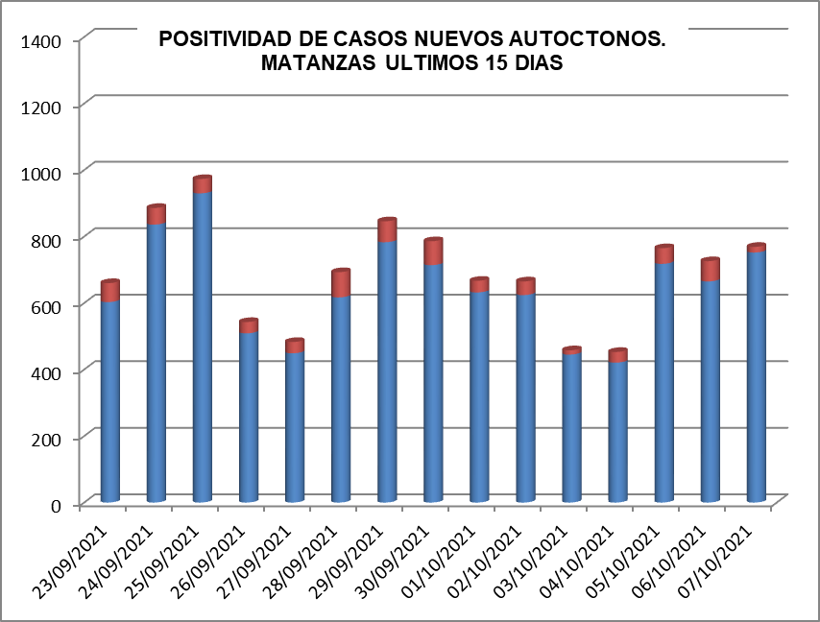

**SUGESTIVOS COVID/CONFIRMADOS**

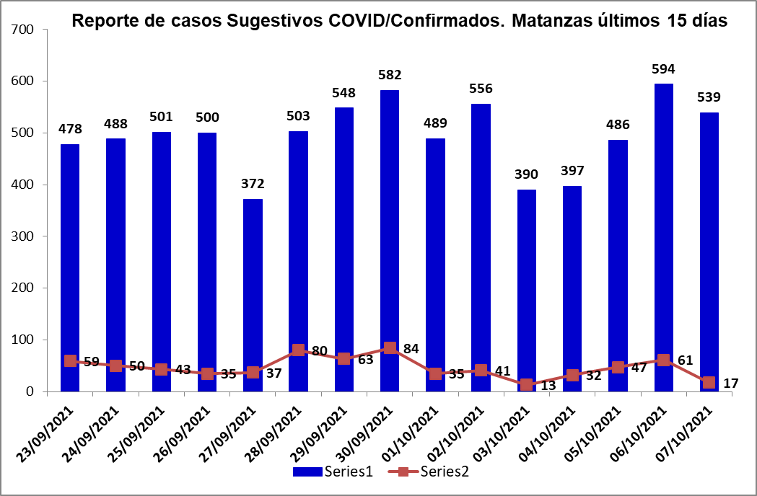

**RELACION SUGESTIVOS/SOSPECHOSOS/CONFIRMADOS DEL DIA.**



**VIGILANCIA DE VIAJEROS**

* En el día de ayer se recibieron vuelos dos vuelos procedentes de la Federación Rusa.
* Se acumulan 435 vuelos recibidos y un total de 106353 pasajeros y se han confirmado 2123 pasajeros a CoVid arribados por este Aeropuerto, según nacionalidad 1522 cubanos y 601 extranjeros.
* En el día de hoy se reporta 1 viajero positivo. Según nacionalidad

cubano. Según provincia de residencia Sancti Spíritus. Según momento del PCR es sospechosos.

* Posterior al 5 de junio en que se establecen las nuevas medidas de CSI para el aislamiento de viajeros, por el Aeropuerto Juan Gualberto Gómez han arribado 58806 viajeros en total, siendo 13908 cubanos que han quedado aislados en CA de Matanzas.
* De los viajeros actualmente en vigilancia según los lugares de aislamiento:

Cuatro Palmas 59, El Corsario 14, La Casona 4, Los Pilotos 32, Club Karey 76, Los Cactus 246, Barlovento 170, Bella Costa 356, Puntarenas 16, Club Tropical 90, Los Naranjos 18, Las Morlas 100, Arenas Blancas 138, Mar del Sur 155. Para un total de 1474 viajeros en vigilancia.

Salen de la vigilancia un total de 242 viajeros.

**CONFIRMADOS COVID Y OTROS INDICADORES.7 DE OCTUBRE CIERRE 6.00 PM**

* Se confirman 17 casos nuevos en la provincia, 44 casos menos que en el dia de ayer.
* De ellos 15 sintomáticos (88.2%), 9 con test rápido positivo, 5 con test negativo y 1 sin test realizado..
* Según origen del caso todos son autóctonos.
* De los confirmados 7 eran contacto de casos confirmados intradomiciliarios, 10 contacto de casos confirmados extradomiciliarios.
* Se reportan casos en 8 municipios. Martí, Perico, Limonar y Los Arabos no reportan casos.



* Las áreas de salud con mayor reporte: Francisco Figueroa, Celia Sanchez, José J Milanés y Héroes del Moncada
* Consejos Populares con más casosNaranjal y Colón Oeste.
* Según edades: 4 ≤ de 18 años (ningún Lactante), 8 entre 19 y 59 años y 5 de 60 y más.
* Se reportan 12 casos vacunados, el 70.6% de los confirmados del dia.
* Se reportan 1 caso grave, 1 crítico, 1 ventilado.
* Se reporta 1 fallecido del hospital Faustino Pérez. Se acumulan 545 fallecidos. Letalidad total de 0.72 %, tasa de mortalidad 75.7 x 100 000 hab.

**EN LOS ÚLTIMOS 15 DÍAS**

Se diagnostican 673 casos autóctonos.Tasa de incidencia de casos autóctonos es de 93.3 x 100 000 hab. (disminuye con relación al dia de ayer)



De las 28 áreas de la provincia, 14 presentan tasas de casos autóctonos en los últimos 15 dias por encima de la provincial.



**CASOS ACUMULADOS DESDE EL INICIO DE LA PANDEMIA COVID-19**

En la provincia se acumulan 75087 casos confirmados COVID-19. Tasa de incidencia acumulada desde que se notificó el primer caso de 10411.7 x100 000 hab.Esto representa el 10.4% de la población matancera. En el transcurso del año 2021 se han confirmado 74389 (tasa 10315.0 x 100 000 hab), que representa el 99.1% del total de casos Covid 19 que se han confirmado en la provincia en toda la epidemia.

* Se acumulan 737336 (98.3%) autóctonos y 1314 importados.(1.7%)
* El 11.1 de los confirmados se concentra en casos asintomáticos (8305)
* Según sexo: Femenino 39129 (52.1%), Masculino 359589 (47.9%).
* Se han reportado 1211 trabajadores de salud (309 médicos, 291 enfermeros, 104 técnicos, 80 estudiantes, 465 otros trabajadores de Salud).



**Eventos y controles de foco**

La provincia no tiene eventos activos. Se acumulan 21 eventos, (13 en población abierta, 5 en centro de trabajo y 3 en instituciones de salud).

Se encuentran activos 180 controles de foco, que acumulan 799 casos confirmados, de ellos 45 son considerados preocupantes. De los 61 casos confirmados en el dia 32 corresponden a CF preocupantes.

**OTRAS TABLAS Y GRAFICOS**

